Некоммерческое частное
профессиональное образовательное учреждение

«Сальский экономико-правовой техникум»

рабочая ПРОГРАММа УЧЕБНОЙ ДИСЦИПЛИНЫ

ОГСЭ.06 Основы социологии и политологии
в рамках программы подготовки специалистов среднего звена

по специальности 40.02.01 Право и организация социального обеспечения

2020

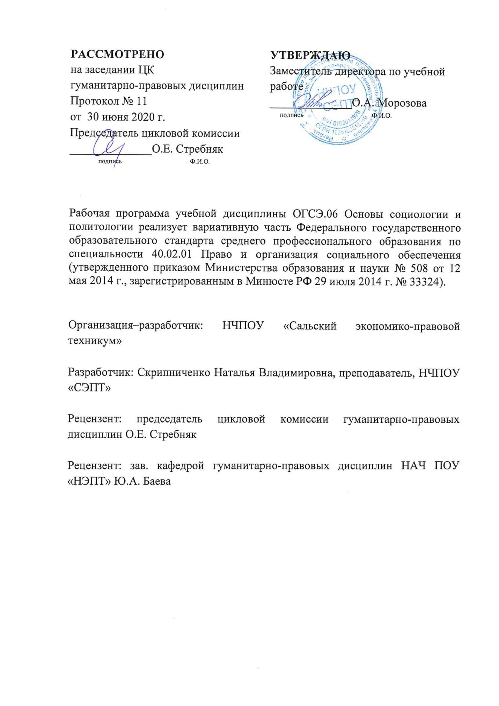

СОДЕРЖАНИЕ

1 ПАСПОРТ РАБОЧЕЙ ПРОГРАММЫ УЧЕБНОЙ ДИСЦИПЛИНЫ | 4
2 СТРУКТУРА и содержание УЧЕБНОЙ ДИСЦИПЛИНЫ | 5
3 условия реализации РАБОЧЕЙ программы учебной дисциплины | 10
4 Контроль и оценка результатов Освоения учебной дисциплины | 12

- ПАСПОРТ РАБОЧЕЙ ПРОГРАММЫ УЧЕБНОЙ ДИСЦИПЛИНЫ
ОГСЭ.06 Основы социологии и политологии

1.1 Область применения рабочей программы учебной дисциплины

Рабочая программа учебной дисциплины является частью программы подготовки специалистов среднего звена в соответствии с ФГОС СПО по специальности 40.02.01 Право и организация социального обеспечения, 40.00.00 Юриспруденция.

1.2 Место учебной дисциплины в структуре основной профессиональной образовательной программы: дисциплина относится к вариативной части общегуманитарного и социально-экономического цикла.

1.3 Цели и задачи учебной дисциплины – требования к результатам освоения дисциплины:

В результате освоения дисциплины обучающийся должен уметь:
- У1 использовать понятийный аппарат социологии для описания общественных явлений и процессов;
- У 2 ориентироваться в социальных и политических процессах и принимать практические решения.
В результате освоения дисциплины обучающийся должен знать:
- З1 сущность социологии и политологии как науки;
- З 2 роль социологии и политологии в формировании ценностных ориентаций в профессиональной деятельности.

Учебная дисциплина ОГСЭ.06 Основы социологии и политологии
способствует формированию общих компетенций (ОК 1- 8, 11).

1.4 Количество часов на освоение рабочей программы дисциплины:
максимальная учебная нагрузка обучающегося 60 часов, в том числе:
обязательной аудиторной учебной нагрузки обучающегося 40 часов;
самостоятельной работы обучающегося 20 часа.

2 СТРУКТУРА И СОДЕРЖАНИЕ УЧЕБНОЙ ДИСЦИПЛИНЫ
ОГСЭ.06 Основы социологии и политологии

2.1 Объем учебной дисциплины и виды учебной работы

Вид учебной работы | Объем часов
Максимальная учебная нагрузка (всего) | 60
Обязательная аудиторная учебная нагрузка (всего) | 40
в том числе:
практические занятия | 20
Самостоятельная работа обучающегося (всего) | 20
в том числе:
Подготовка рефератов  Подготовка сообщений  Подготовка докладов  Составление схем и таблиц | 8  4  6  2
Промежуточная аттестация в форме дифференцированного зачета

2.2 Тематический план и содержание учебной дисциплины ОГСЭ.06 Основы социологии и политологии

Наименование разделов и тем | Содержание учебного материала, лабораторные и практические работы, самостоятельная работа обучающихся | Объем часов | Уровень освоения
1 | 2 | 3 | 4
Тема 1. Социология как наука. Основные социологические теории. | Содержания учебного материала  Социология как наука. Методы социологии. Основные модели социологического рассмотрения общества. Социальные и научные предпосылки социологии. Основоположники социологии. Классические социологические теории. | 2 | 2
 | Практическое занятие № 1  Определение основных социологических теорий | 2
Тема 2. Личность и общество. | Содержания учебного материала  Индивидуальная и социальная личность. Социальный статус и социальная роль. Социальные группы. Социализация индивида. Понятие габитуса. Агенты социализации. Социальный контроль, норма и девиация. | 2 | 2
Тема 2. Личность и общество. | Самостоятельная работа обучающегося  Подготовить сообщения на темы: «Личность как объект и субъект общественных отношений», «Ролевая теория личности», «Процесс социализации и становление социального «Я», «Девиантное и деликвентное поведение» | 4
Тема 2. Личность и общество. | Практическое занятие № 2  Личность в системе социальных связей | 2
Тема 3. Общество и культура. Массовая культура. | Содержания учебного материала  Общество и его основные типы. От аграрного общества к современному. Теории культуры. Понятие, компоненты, функции культуры. Культура современных обществ. Понятие и концепции массовой культуры. Средства массовой информации и информационная экспансия. Реакция индивида на массовую культуру. | 2 | 2
Тема 3. Общество и культура. Массовая культура. | Самостоятельная работа обучающегося  Подготовка докладов на темы: «Понятие и структурно-функциональные характеристики культуры», «Типология культуры», «Культура в информационном обществе» | 6
Тема 3. Общество и культура. Массовая культура. | Практическое занятие № 3  Определение культуры как социального взаимодействия | 2
Тема 4. Социальные институты. Социальная стратификация. | Содержания учебного материала  Понятие социального института. Типы социальных институтов. Проблема социального неравенства. Социальные классы. Социальная мобильность. | 2 | 2
Тема 4. Социальные институты. Социальная стратификация. | Практическое занятие № 4  Определение социальной структуры и социальной стратификации | 2
Тема 5. Политология как наука. Политическая власть. | Содержания учебного материала  Понятие и предмет политологии. Основные методы и функции. Понятие социальной и политической власти. Структура власти. Признаки и функции политической власти. | 2 | 2
Тема 5. Политология как наука. Политическая власть. | Практическое занятие № 5  Анализ основных теоретических подходов политической науки | 2
Тема 6. Государство – основной политический институт общества. | Содержание учебного материала  Сущность государства. Происхождение государства. Основные социальные функции государства. Основные компоненты и признаки государства. Формы правления и государственного устройства. Правовое государство и гражданское общество. Политически режимы. Избирательные системы. | 2 | 2
 | Самостоятельная работа обучающегося  Составить схемы и таблицы на темы: «Функции государства», «Форма государственного правления», «Политические режимы, их разновидности и особенности», «Виды избирательных систем» | 2
 | Практическое занятие № 6  Определение государства как политического института общества | 2
 | Практическое занятие № 7  Характеристика Российской Федерации как государства | 2
Тема 7. Партии и партийные системы. Политическое лидерство. | Содержание учебного материала  Политические партии: сущность и функции. Классификация политических партий. Партийные системы. Понятие политического лидерства. Функции политического лидера. Типология лидеров. | 2 | 2
Тема 7. Партии и партийные системы. Политическое лидерство. | Самостоятельная работа обучающихся:  Подготовить рефераты на тему: «Политические лидеры», «Функции и типы политической системы», «Имидж политического лидера», «Типология партийных систем» | 8
Тема 7. Партии и партийные системы. Политическое лидерство. | Практическое занятие № 8  Определение политической системы, ее типология | 2
Тема 8. Политическая идеология. Политическое сознание и политическая культура. | Содержания учебного материала  Понятие и сущность идеологии. Основные функции идеологии. Типы современных идеологий. Политическое сознание. Понятие и функции политической культуры. Типы политической культуры. Структура политической культуры. | 2 | 2
 | Практическое занятие № 9  Выявление структурных элементов и характеристика политической идеологии | 2
Тема 9. Мировая политика и международные отношения. | Содержания учебного материала  Международные отношения и мировая политика в аспекте политологии. Мировое общество и мировая система. Геополитический статус России и модели мирового порядка. Глобальные проблемы современности. | 2 | 2
Тема 9. Мировая политика и международные отношения. | Практическое занятие № 10  Оценка современного геополитического положения России | 2
 | Дифференцированный зачет | 2
 | Итого | 40

3 УСЛОВИЯ РЕАЛИЗАЦИИ РАБОЧЕЙ ПРОГРАММЫ УЧЕБНОЙ ДИСЦИПЛИНЫ
3.1 Требования к минимальному материально-техническому обеспечению

Учебная дисциплина реализуется в кабинете Дисциплин права.
Оборудование учебного кабинета:
- посадочные места по количеству обучающихся;
- рабочее место преподавателя.
Телевизор, DVD плеер.

Программа учебной дисциплины предусматривает библиотеку электронных образовательных ресурсов.
Оборудование библиотеки электронных образовательных ресурсов:
- справочно-правовые информационные системы;
- электронные учебные комплексы;
- электронные учебные пособия;
- электронные библиотеки.

3.2 Информационное обеспечение обучения
Перечень учебных изданий, Интернет-ресурсов, дополнительной литературы
Основные источники:

1. Основы социологии и политологии: учебное пособие / Демидов М.Н., Солодилов А.В. — Москва: КноРус, 2020. — 271 с. — (СПО). — ISBN 978-5-406-07294-3. — URL: https://book.ru/book/932618 — Текст: электронный
2. Основы социологии и политологии: учебное пособие / Куликов Л.М. — Москва: КноРус, 2019. — 300 с. — (СПО). — ISBN 978-5-406-06714-7. — URL: https://book.ru/book/930207 — Текст: электронный.

Дополнительные источники:

1. Конституция Российской Федерации (принята всенародным голосованием 12.12.1993) (с учетом поправок, внесенных Законами РФ о поправках к Конституции РФ от 30.12.2008 № 6-ФКЗ, от 30.12.2008 № 7-ФКЗ, от 05.02.2014 № 2-ФКЗ) // Собрание законодательства РФ. – 2014. - № 15. - Ст. 1691
2.Журнал Актуальные проблемы Российского права
3.Журнал Мир юридической науки

Интернет-ресурсы:

1.Информационная система «Консультант Плюс» - http://www.consultant.ru/

- КОНТРОЛЬ И ОЦЕНКА РЕЗУЛЬТАТОВ ОСВОЕНИЯ
УЧЕБНОЙ ДИСЦИПЛИНЫ

Контроль и оценка результатов освоения дисциплины осуществляется преподавателем в процессе проведения практических занятий, тестирования.

Результаты освоения  (объекты оценивания) | Номер темы, номер практического занятия | Формы и методы контроля и оценки результатов обучения | Форма промежуточной аттестации
У1 использовать понятийный аппарат социологии для описания общественных явлений и процессов | № 1 | Практическая часть (составление таблицы и схемы).  Решение кроссворда для проверки усвоения нового материала.
 | № 2 | Письменная работа по карточкам для проверки знаний по теме 2 с взаимоконтролем.  Практическая часть (составление таблицы, дополнение схемы, установление соответствия).
 | № 4 | Практическая часть (сопоставить высказывания, определить правильные высказывания).  Письменная работа по проверке знаний по теме 4 (составление таблицы).
 | № 5 | Практическая часть (составление словаря понятий, заполнение таблиц, определение автора, проведение соответствия).
 | № 8 | Практическая часть (определить соответствие, выявить цели, функции и признаки политического института, выбрать нужную схему). Решение кроссворда для проверки усвоения нового материала.
У2 ориентироваться в социальных и политических процессах и принимать практические решения | № 3 | Блиц опрос для актуализации знаний по теме 3.  Тестирование для проверки знания материала по теме 3.  Практическая часть (заполнить пропуски, установить соответствие, исправить ошибки в предложении).
 | № 6 | Составление словаря понятий для актуализации знаний по теме 6.  Практическая часть (заполнить таблицу, определить тип избирательной системы, исправить ошибки в предложении, установить соответствие).
 | № 7 | Письменная работа для актуализации опорных знаний по теме 6.  Тестирование для проверки знаний материала по теме 6  Решение кроссворда для проверки усвоения нового материала.
 | № 9 | Практическая часть (выбрать схему, заполнить таблицу, заполнить пропуски, найти «выпадающий» термин, соотнести термины и понятия).
 | № 10 | Практическая часть (проанализировать таблицу и ответить на вопросы, заполнить таблицу).
З1 сущность социологии и политологии как науки | Тема 1 | Наблюдение за ходом работы на занятии (составление схемы).  Устный фронтальный опрос для проверки усвоения новых знаний. | Дифференцированный зачет
З1 сущность социологии и политологии как науки | Тема 3 | Составление словаря понятий для актуализации знаний.  Решение кроссворда для проверки усвоения нового материала.  Устный фронтальный опрос для закрепления изученного материала.  Оценка выполнения самостоятельной работы по подготовке докладов к теме 3. | Дифференцированный зачет
З1 сущность социологии и политологии как науки | Тема 5 | Письменная работа по карточкам для актуализации знаний.  Тестирование для проверки знания материала. | Дифференцированный зачет
З1 сущность социологии и политологии как науки | Тема 6 | Фронтальный опрос для актуализации опорных знаний.  Тестирование для проверки усвоенных новых знаний.  Оценка выполнения самостоятельной работы по подготовке таблиц и схем к теме 6. | Дифференцированный зачет
З1 сущность социологии и политологии как науки | Тема 7 | Письменный опрос для закрепления новых знаний с взаимоконтролем.  Устный фронтальный опрос для закрепления изученного материала.  Оценка выполнения самостоятельной работы по подготовке рефератов к теме 7. | Дифференцированный зачет
З 2 роль социологии и политологии в формировании ценностных ориентаций в профессиональной деятельности | Тема 2 | Письменная работа по карточкам для актуализации знаний.  Письменный опрос для закрепления нового материала.  Индивидуальный опрос для проверки усвоения новых знаний.  Оценка выполнения самостоятельной работы по подготовке сообщений к теме 2. | Дифференцированный зачет
 | Тема 4 | Письменный опрос для закрепления новых знаний.  Устный фронтальный опрос для закрепления изученного материала. | Дифференцированный зачет
 | Тема 8 | Работа по карточкам для закрепления изученного материала.  Устный фронтальный опрос для закрепления изученного материала. | Дифференцированный зачет
 | Тема 9 | Блиц опрос для актуализации новых знаний.  Наблюдение за ходом работы на занятии (составление схемы). | Дифференцированный зачет

